Köln, 24. April 2018
Hommel GmbH
Donatusstraße 24
50767 Köln
Deutschland

Kontakt
Sibylle Ebert
Telefon: 0221 5989-147
sebert@hommel-gruppe.de

Andreas Dziura
Telefon: 0221 5989-191
adziura@hommel-gruppe.de

www.hommel-gruppe.de

Siemens Award für vertrauensvolle Zusammenarbeit
Die Hommel Gruppe erhält den Siemens Award für die fünfjährige, vertrauensvolle Zusammenarbeit mit Siemens Finance & Leasing.

Die Hommel Gruppe bietet bankenunabhängig Finanzierung-, Leasing- und Mietlösungen für die CNC- Werkzeugmaschinen ihrer Herstellerpartner Okuma, Sunnen, Nakamura- Tome, Quaser und Chevalier. Hierbei darf natürlich nichts dem Zufall überlassen werden. Deshalb arbeitet die Hommel Gruppe mit kompetenten und flexiblen Finanzierungspartnern zusammen, um passende Finanzierungsmodelle für unsere Kunden anzubieten.

Im Bereich Absatzfinanzierung pflegen die Unternehmen Hommel und Siemens seit fünf Jahren eine enge Partnerschaft. Durch die vertrauensvolle Zusammenarbeit mit Siemens Finance & Leasing konnte die Hommel Gruppe ihren Kunden bereits zahlreiche interessante und individuell zugeschnittene Finanzierungsmodelle anbieten. Ein regelmäßiger und vertrauensvoller Informationsaustausch steht hierbei durchweg im Vordergrund. Denn nur so kann schnell auf die Veränderungen von Kundenanforderungen reagiert und die passenden Lösungen angeboten werden. Des Weiteren können die gesammelten Erfahrungen zur Optimierung, beispielsweise bestehender Prozesse, genutzt werden.

Die langjährige vertrauensvolle Zusammenarbeit wird durch das Unternehmen Siemens besonders wertgeschätzt. Aus diesem Grund wurde im März 2018 der „Siemens Award“ an die Hommel Gruppe verliehen. Die Hommel Gruppe freut sich besonders über diese Auszeichnung und blickt auf eine weiterhin erfolgreiche Zusammenarbeit.

Nähere Informationen finden Sie unter:
www.hommel-gruppe.de
191 Wörter, 1.578 Zeichen

Boilerplate Hommel Gruppe:
Die Hommel Gruppe, mit Hauptsitz in Köln, wurde im Jahr 1876 gegründet und ist heute die größte Beratungs-, Vertriebs- und Servicegesellschaft für Werkzeug- und Kreuzschleifmaschinen in Deutschland. Mit technologischem Know-how und der Erfahrung von rund 370 Mitarbeitern übernimmt die Hommel Gruppe den Neumaschinenvertrieb für die Hersteller Okuma, Sunnen, Nakamura-Tome, Quaser und Chevalier. Maßgeschneiderte vollumfassende Dienstleistungen rund um die CNC-Werkzeugmaschine, hochwertige Gebrauchtmaschinen, komplexe Fertigungssysteme und Automationslösungen sowie ein Präzisionswerkzeugservice und der Sonderwerkzeugbau runden das Portfolio ab. Aktuell betreut die Hommel Gruppe mehr als 20.000 Maschinen mit passgenauen und profitablen Lösungen für die wirtschaftliche Zerspanung.

Bilder zur Presseinformation:
Bild 1  Bild 2 | 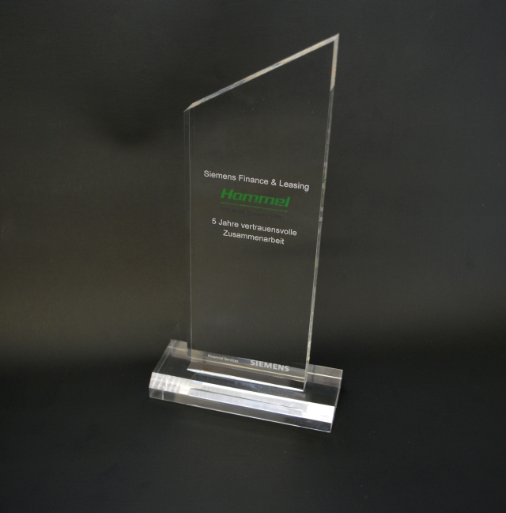  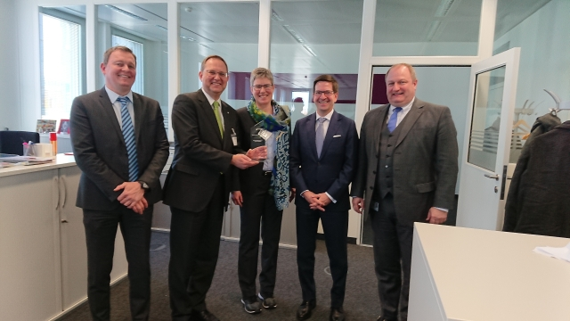 | Die Hommel Gruppe erhält den Siemens Award für die fünfjährige, vertrauensvolle Zusammenarbeit mit der Siemens Finance & Leasing.  Bild: Hommel Gruppe

Sie wünschen weitere Fotos für eine Veröffentlichung? Dann sprechen Sie uns gerne an und wir übersenden Ihnen weiteres Bildmaterial.

Ansprechpartner: Andreas Dziura, Telefon: 0221 5989-191, adziura@hommel-gruppe.de

Darüber hinaus finden Sie unsere Presseinformationen und Fotos unter www.hommel-gruppe.de/presseportal/geschuetztes-presseportal/
(Zugang nur mit Registrierung möglich)

